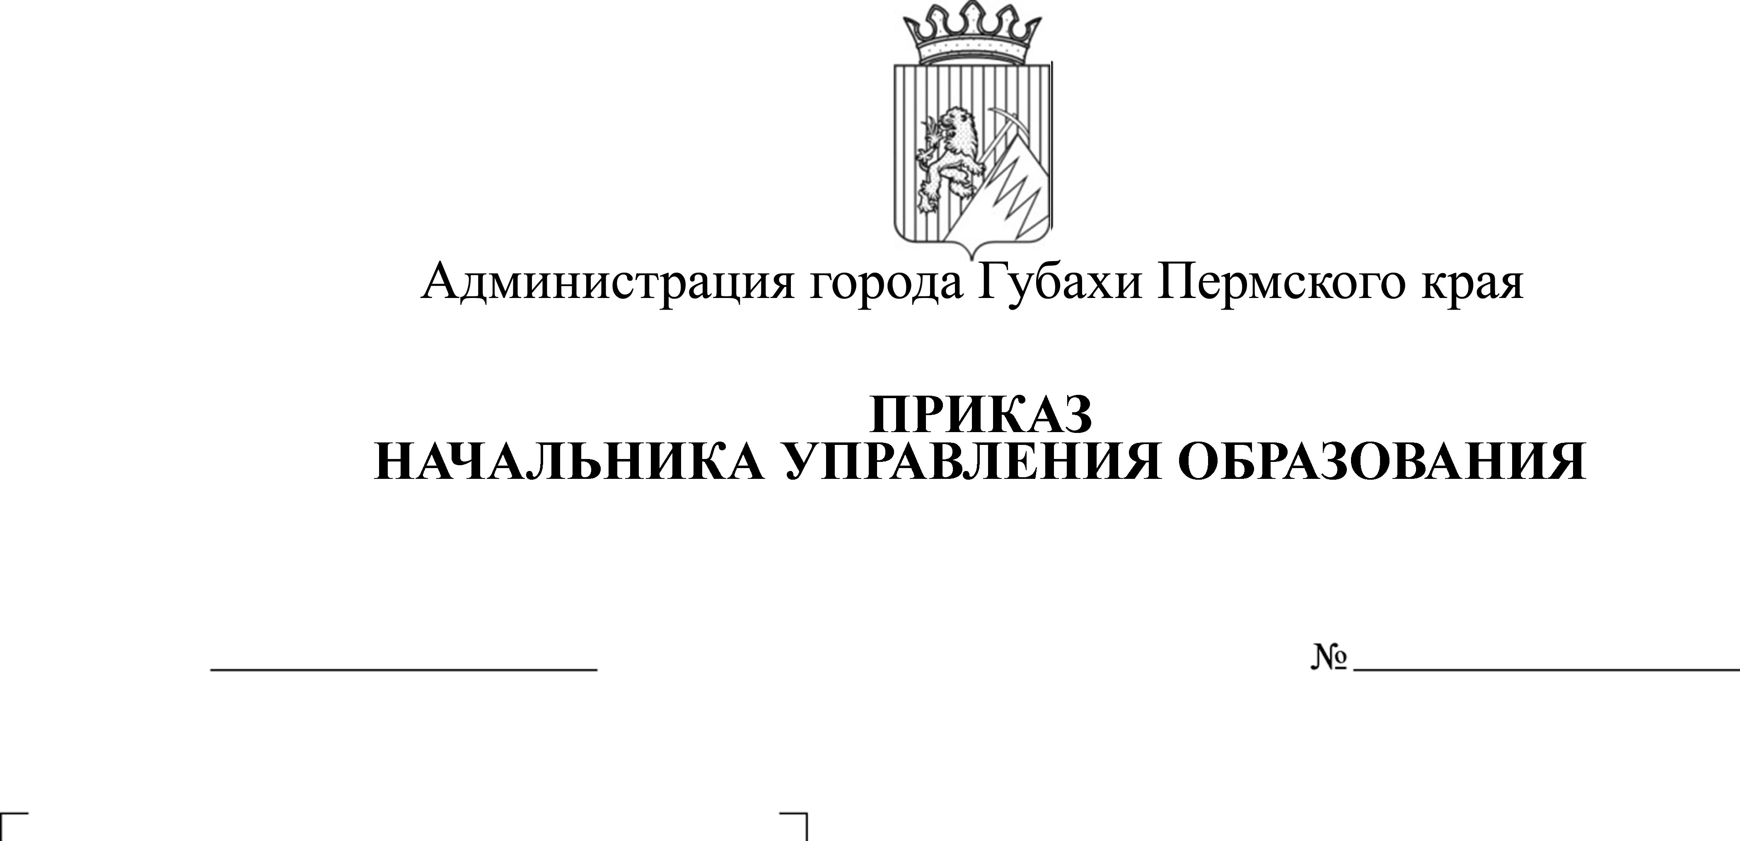
15.12.2016
СЭД-01-06-141
Об организации работы по профилактике детского дорожного транспортного травматизма в образовательных и дошкольных организациях в преддверии зимних каникул

В целях активизации работы по профилактике детского дорожного транспортного травматизма, обеспечения безопасности детей и предупреждения дорожно-транспортного травматизма с участием несовершеннолетних в период зимних каникул
ПРИКАЗЫВАЮ
- Руководителям общеобразовательных и дошкольных организаций:
  - усилить профилактическую работу с несовершеннолетними и родителями по безопасности дорожного движения.
  - Провести совещания с педагогами по вопросу профилактики детского дорожно-транспортного травматизма в общеобразовательных и дошкольных организациях.
  - Провести в рамках родительских собраний разъяснительную работу с родителями учащихся начальных классов о важности приобретения и ношения СВ-элементов детьми, в целях предотвращения риска стать участником дорожно-транспортного происшествия в темное время суток.
  - Провести в рамках классных часов и внеклассных мероприятий беседы с обучающимися о необходимости приобретения и ношения светоотражающих повязок, о профилактике дорожного травматизма.
  - Взять на контроль за использованием СВ-элементов;
  - Обеспечить неукоснительное соблюдение требований, утвержденных постановлением Правительства Российской Федерации от 17.12.2013 № 1177 «Об утверждении правил организованной перевозки группы детей автобусами» во время новогодних мероприятий и экскурсий.
  - Обратить особое внимание на неукоснительное выполнение своих обязанностей лицами, отвечающими за сопровождение групп детей.
  - Провести с учащимися внеплановые инструктажи по профилактике безопасности дорожного движения, тематические мероприятия с приглашением инспектора по пропаганде ОГИБД.
  - Посетить «ЮИД» подшефные дошкольные учреждения с выступлением агитбригад.
  - Организовать в дошкольных учреждениях выставку рисунков детского творчества на тему «Зимние опасности».
  - Обновить информационные стенды по безопасности дорожного движения с учетом времени года. Разместить информацию о безопасных правилах поведения в зимний период: гололед, темнота, остановка, «опасные горки», путешествие в машине с родителями до 12 лет и др.
  - Освещать вопросы профилактики детского дорожно-транспортного травматизма на сайтах общеобразовательных и дошкольных организаций.
- Дорофеевой И.А., главному специалисту по дополнительному образованию и воспитательной работе, усилить контроль за исполнением образовательными организациями по созданию безопасного поведения несовершеннолетних на улицах и дорогах, в транспорте.
- Контроль за исполнением приказа возложить на заместителя начальника управления образования по общему образованию и воспитанию детей Н.А. Ларионову.

И.о.начальника управления Н.А.Ларионова

приказом ознакомлены:
заместитель начальника Н.А.Ларионова
главный специалист И.А.Дорофеева

